Fiche 16
Fiche professeur
L’orthographe en bande dessinée

Enseigner l’orthographe de manière efficace et durable n’est jamais une tâche aisée. Il faut varier les façons d’enseigner, revenir de nombreuses fois sur un même sujet, accepter l’idée que l’orthographe ne s’intègre que très progressivement dans l’esprit des élèves. La fiche que nous proposons se veut un outil parmi d’autres. Elle a le mérite de placer l’élève dans une position de créateur. La dimension ludique est bien entendu une ruse pédagogique…

MatÉriel
Salle informatique avec ordinateurs connectés. Veillez à ce que l’accès au site ne soit pas bloqué par un contrôle d’accès (le site utilisé n’étant pas au départ prévu pour des activités pédagogiques, il arrive que son accès en soit interdit).

DurÉe
1 heure pour la préparation
1 heure pour le travail en ligne.

COMPETENCES ET OBJECTIFS VISÉS
« Écrire lisiblement un texte, spontanément ou sous la dictée, en respectant l’orthographe et la grammaire » (1.2.2)
Les élèves vont travailler sur des points d’orthographe au programme, mener une réflexion sur les difficultés de la langue et effectuer un travail qui peut se mutualiser.

DÉroulement de la sÉance
Le travail se déroule en deux temps. Tout d’abord, l’élève réfléchit à l’un des points de langue du programme et élabore peu à peu un texte, écrit sous forme de dialogue, qui résout la difficulté. Dans un second temps, l’élève se connecte au site des Birds dessinés et il réalise sa propre bande dessinée. Si la seconde étape est perçue comme ludique, ce n’est pas le cas de la première. Il est donc utile de présenter aux élèves, dès le début du travail, le résultat que l’on veut obtenir.

1 Aider les élèves à choisir une règle d’orthographe
Il est vraisemblable que les élèves soient tentés de se limiter aux homonymes qu’ils jugent plus simples. Il convient d’être vigilant et de les convier à aborder tous les points. Éventuellement, le professeur leur impose un point d’orthographe, distribuant ainsi à toute la classe les points du programme de Troisième.
Rappelons que les homonymes sont répartis dans les nouveaux programmes de la manière suivante :
6e : Quelques homonymes ou homophones distingués par l’accent : à/a ; la/l’a/l’as/là ; mur/mûr…
5e : Quelques homonymes ou homophones distingués par l’accent : ou/où ; ça/çà ;
4e : Quelques homonymes et homophones distingués par l’accent : des/dès, sur/sûr…
3e : Quelques homonymes et homophones distingués par l’accent : du/dû, cru/crû…
On pourrait compléter la liste de Troisième avec, par exemple : gène / gêne ; gré / grès ; roder (un moteur) / rôder ; mat / mât ; tôle / taule.
[Voir le document Homophones 6e-3e (fichier fiche16_document.rtf) donné à titre de proposition de répartition des homophones].

2 Accompagner la formulation d’une règle d’orthographe
Si les élèves avaient une bonne capacité à formuler les règles d’orthographe liées aux points difficiles, cette activité n’aurait pas lieu d’être. C’est précisément parce qu’ils n’ont pas une conscience claire de la langue (sinon qu’elle est difficile et irrégulière) qu’il est nécessaire de les accompagner dans la formulation.
Quel que soit le point étudié, les mêmes questions doivent être posées (Voir la fiche élève 2.a.) :
- Savoir à quoi correspond la difficulté orthographique,
- Déterminer la raison de la graphie,
- Expliquer comment on résout la difficulté.
Le manuel de la classe, le dictionnaire Le Robert ou, si l’on est déjà en salle informatique, certains sites sur l’orthographe apportent des réponses. Il n’en reste pas moins que l’élève doit aussi mener une réflexion personnelle qui le mènera à prendre conscience du fait de langue.

3 Faire rédiger un scénario
La rédaction du point de langue en trois étapes (les trois cases) relève de l’écriture d’un scénario. On rappelle aux élèves qu’ils doivent imaginer les deux oiseaux dans une situation d’échange.
Si c’est matériellement possible, il vaut mieux que les élèves rédigent leur dialogue à l’aide d’un traitement de texte et ce pour deux raisons :
- cela leur permet de compter le nombre de caractères ;
- ils bénéficient du correcteur d’orthographe.
Il faut en général montrer aux élèves où se trouve l’onglet permettant de compter le nombre de caractères utilisés (Révisions > Statistiques dans Word 2007 ou Outils > Statistiques dans Open Office Writer) car bien souvent, ils l’ignorent. On leur rappelle aussi que pour compter les caractères d’une phrase, il faut tout d’abord sélectionner cette phrase à l’aide de la souris.
Il est intéressant de demander aux élèves de trouver un terme pour qualifier l’expression d’un oiseau. Dans ce cas, on fait écrire une didascalie pour chaque réplique. Le dialogue dans la fiche élève en propose un exemple (voir 2.b).

4 Superviser le travail en ligne
L’interface du site des Birds dessinés www.birdsdessines.fr est très simple.
Une fois que l’on a cliqué sur Créez vos birds dessinés (en haut de la page), la bande dessinée est prête à être complétée.
Il suffit de signaler aux élèves où se trouvent les différentes images d’oiseaux (Banque de birds et de bulles) et de leur expliquer qu’en cliquant sur les icônes placées à droite, ils ont accès à une série de phylactères (bulles) et d’oiseaux. Un curseur permet de faire défiler de gauche à droite les images à disposition. Chaque expression d’oiseau porte un nom en anglais mais les mimiques des oiseaux sont explicites.
Les élèves savent qu’ils placent l’oiseau ou la bulle par un glisser-déposer. On leur signale qu’il est toujours possible de modifier l’image si elle ne convient plus en faisant un nouveau glisser-déposer.
Il faut savoir qu’en changeant une bulle, on supprime le texte placé initialement. Il convient donc de bien conserver chaque phrase du dialogue si l’on ne veut pas perdre son travail.
Si l’on veut mettre un mot en valeur, il est obligatoire d’utiliser des guillemets (caractères gras et italiques ne fonctionnant pas).
Enfin, rappelons que dans les cases à deux bulles, on ne peut avoir plus 60 caractères par bulle si les lettres sont larges. C’est une contrainte d’écriture importante pour laquelle il convient d’apporter de l’aide aux élèves. Le professeur peut être contraint d’accepter des abréviations (comme « 2 » pour « deux ») qu’il ne validerait pas en temps normal.

5 Récupérer les bandes dessinées
Nous avons expliqué dans la fiche élève comment, une fois que l’élève a terminé sa BD, il clique sur Exporter. Deux choix s’offrent à lui : envoyer son dessin vers une adresse électronique ou télécharger l’image. C’est au professeur de décider ce qui convient le mieux en fonction de ce qu’il souhaite faire. Il est inutile de mettre la BD sur le site.
Il existe une troisième solution pour récupérer les bandes dessinées. Lorsque celle-ci est prête, on fait une capture d’écran. On colle l’image dans le traitement de texte et il reste simplement à rogner celle-ci pour ne garder que la bande dessinée. Ensuite, on agrandit légèrement l’image pour qu’elle occupe la largeur de la page. L’exemple fourni dans la fiche élève a été récupéré de cette façon.
Dans tous les cas, lorsque l’élève a terminé une bande dessinée, il peut en créer une autre en cliquant sur Accueil puis en sélectionnant de nouveau Créez vos birds dessinés.

6 Mutualiser les bandes dessinées
On imagine que ces bandes dessinées pourraient être placées dans un document unique par le professeur qui en proposerait une présentation organisée. Le document imprimé et distribué aux élèves serait l’aboutissement de l’activité.

ProlongemenTS
L’activité se pratique aussi à l’issue d’une séance de langue. Elle s’envisage en remédiation (de rédaction ou de dictée). Dans ce cas, on propose aux élèves de choisir une règle qui corresponde à une faute commise.
On peut enfin demander aux élèves de concevoir des BD pour des camarades d’une classe inférieure.
Si l’on veut montrer aux élèves des BD qui ne se fondent pas sur des homophones, en voici deux autres.
Une BD sur un point de conjugaison :
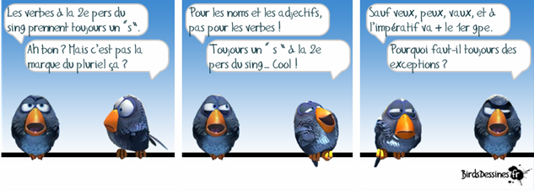

Une BD sur la fonction des mots :

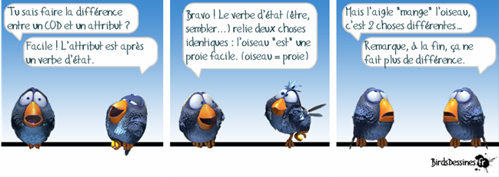

LIENS
• Bréviaire d’orthographe française permet de trouver bon nombre d’explications rapides et claires aux points de langue de troisième : http://mapage.noos.fr/mp2/index.htm

